# Research Arduino ATMEGA2560

### Pinout ATMEGA vs ARDUINO

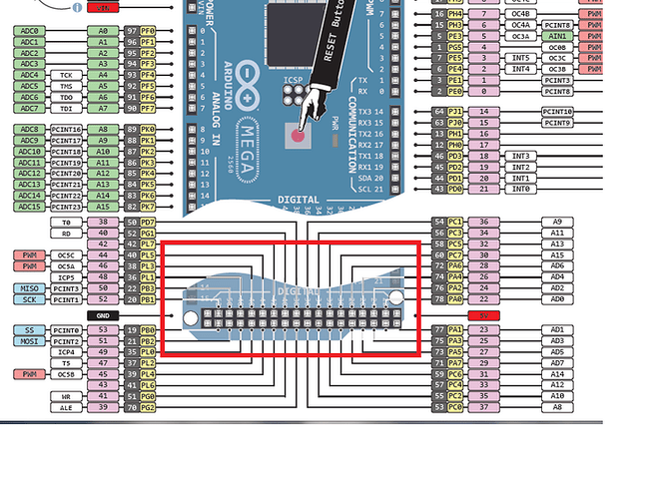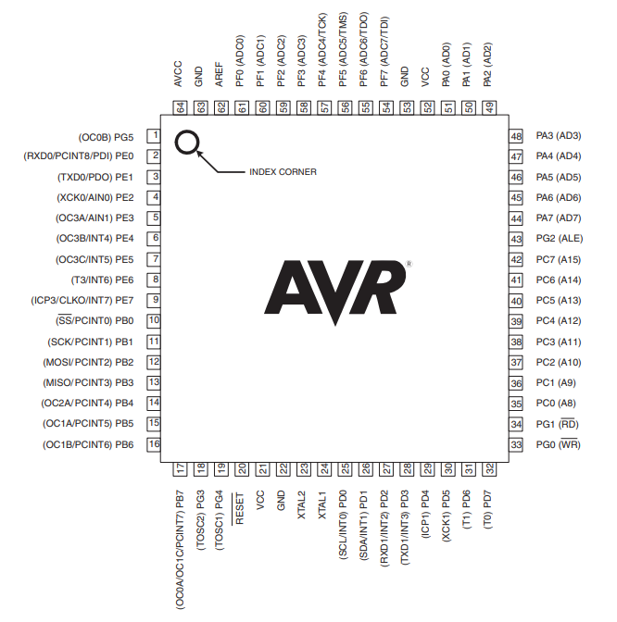

Pinnen voor servo motor: ATMEGA (OC3B) en (OC3C) / ARDUINO 3 en 2

Hierbij is 3 de rechter servo en 2 de linker servo van bovenaf gezien.

Voor het zetten van de OC3A en OC3B op de juiste instellingen moeten de volgende code uitgevoerd worden:

DDRE = 0xFF;

TCNT3 = 0;

TCCR3A = 0b01010000;

TCCR3B = 0b01001101;

OCR3A = 15625;

DDRE zorgt ervoor dat alle pinnen in de E register op output staan. TCNT3 zet de counter van de timer op 0. TCCR3A zet de modus van de pinnen, waarbij 01 voor elke pin een juiste modus leek. 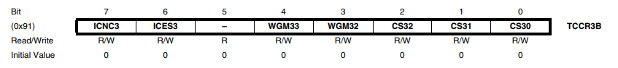

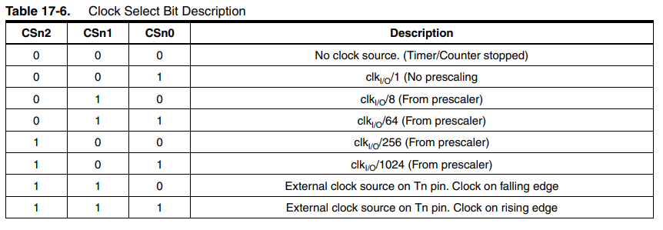TCCR3B zet de juiste modus, in dit geval fast PWM en een prescaler van 1024. Dit moet nog aangepast worden aangezien dit op het moment voor test applicatie is om te kijken of we een frequentie kunnen sturen.

Om te zorgen dat er daadwerkelijk een PWM signaal gestuurd kan worden met iets anders dan 50% duty cycle, is het nodig om PWM Phase correct te gebruiken en frequency correct te gebruiken

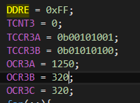

De OCR3A wordt gebruikt om de top aan te geven en de OCR3B en OCR3C worden gezet op het moment dat er getoggled moet worden.

Nu zullen we een prescaler gaan gebruiken van 8 omdat we dan 0,5 microseconden per tick hebben. Dan kunnen we 20 tick per 10 microseconden. Om de servo’s aan te sturen moet er 1,5 milliseconden hoog zijn en dan 20 miliseconden laag zijn. De puls moet langer of korter worden om vooruit of achteruit te gaan. Nu hebben we er methodes voor gemaakt om dit aan te kunnen roepen en de boebot te kunnen laten rijden:  
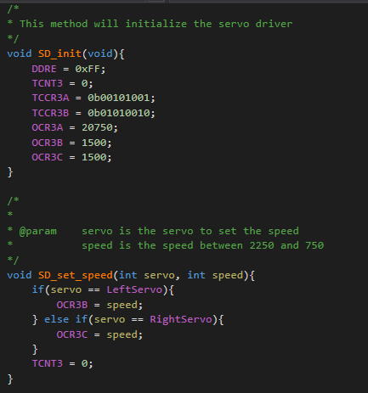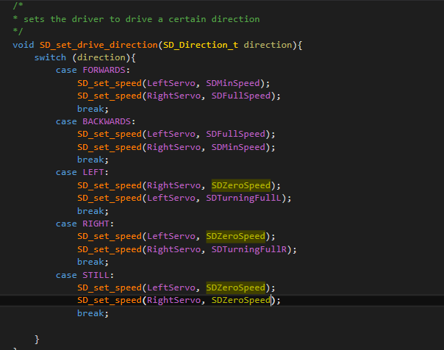

## Bluetooth

Lees 227 in datasheet